Анкета-заявка
на участие
в XII Всероссийском заочном конкурсе учебных проектов
в образовательной области «Технология» имени М.И. Гуревича

1. Фамилия, имя, отчество автора проекта (полностью)

______________________Цыцова Анна Алексеевна_________

2. Фамилия, имя, отчество руководителя проекта (полностью)
______________________Борсюк Елена Владимировна_______________

3. Тема проекта ______ Творческий проект Вязаный крючком «Кот»
_____________________________________________________________________

4. Адрес образовательной организации
Индекс _632902_область (край\округ)__Новосибирская область__
город _Краснозерский район, р.п.Краснозерское_ улица _Ленина____ дом __34___
федеральный телефонный код города ___________ телефон/факс __89137518007
e-mail (автора или руководителя) ___elenaborsyuk@mail.ru (указать обязательно)

Дата заполнения___25.12.2018г________

Муниципальное казенное общеобразовательное учреждение
Краснозерского района Новосибирской области
Краснозерская средняя общеобразовательная школа №2
имени Ф.И.Анисичкина

Творческий проект
Вязаный крючком «Кот»

Выполнила:
учащаяся 8А класса
Цыцова Анна Алексеевна

Руководитель:
Борсюк Елена Владимировна, учитель технологии

Краснозерское, 2018
Содержание
1. Обоснование проблемы, цели, задачи
2.История возникновения вязания
3.Требования к изделию
4.Планирование работы
5. Организация рабочего места
6. Выбор цвета
7. Виды петель и вязки
8. Последовательность выполнения изделия
9.Экологическое обоснование
10. Себестоимость
11.Вывод
12. Реклама изделия
13.Список используемой литературы

Обоснование проблемы

Все мы любим получать подарки. Но, согласитесь, приятно и самому их дарить. А дарить подарки, сделанные своими руками, вдвойне приятно.
На уроках технологии в первой четверти я получила много знаний о вязании крючком и решила создать красивый подарок своими руками.
Вязание - это увлекательное занятие. Оно развивает в человеке усидчивость и терпение. Каждое поколение открывает для себя его привлекательность. Связанная своими руками современная модель оказывается неповторимой и более доступной по цене, чем готовое изделие. Возможность применения разнообразных ниток и моделей сделало вязание крючком для меня любимым занятием. Вязание меня успокаивает, помогает собраться с мыслями.
Вязание крючком достаточно простая техника, не требующая специального оборудования, пожалуй, кроме крючка и пряжи. Но, несмотря на это, изделия, выполненные в этой технике, поражают разнообразием, оригинальностью. Вязание поможет изготовить полезную, а порой необходимую вещь для дома. Это могут быть не только предметы одежды, но и предметы интерьера.
Вязание крючком позволяет мне выразить свою индивидуальность, подарить тепло и любовь родным для меня людям. Когда мне нужно было выбрать тему творческого проекта, я очень долго думала, поэтому я выбираю вязание крючком. Я считаю, что в наше время изделия ручной работы востребованы.
Цель и задачи

Цель: связать крючком изделие «Кота», чтобы оно соответствовала всем моим задумкам, т.е. выглядела не только аккуратной, но и достойной в качестве подарка для маленькой сестренки.
Задачи:
1. Найти литературу по вязанию и выбрать интересную схему для кота. Применить знания и умения, полученные на уроках технологии.
2. Соблюдать правила безопасной работы при вязании крючком.
История возникновения
Вязание - одно из интересных и полезных видов рукоделия. Техника его прошла через века, а в наше время получила большое развитие и стала одним из любимейших занятий рукодельниц.
Дата рождения вязания теряется в глубинах истории. Сейчас ученые стараются доказать, что еще за долго до начала нашей эры люди уже владели техникой вязания и вязали сначала без каких-либо специальных приспособлений, а просто на пальцах.
Вязаные вещи были найдены в древних захоронениях Египта, Греции и Рима. Пока самая древняя вязаная вещь – декоративный вязаный пояс с птицей колибри – найдена в Перу и относится к началу III в. н.э. сложность рисунка, тонкость исполнения и расцветки свидетельствуют о высокой технике вязания.
О вязании рассказывает одна из легенд Древней Греции:
Афина Паллада была одной из наиболее почитаемых богинь. Она давала людям мудрость и знания, учила их искусствам и ремеслам. Все девушки Древней Греции, без исключения, почитали Афину за то, что она учила их мастерству рукоделия. Среди мастериц, ткавших прозрачные как воздух ткани, славилась Арахна. Она гордилась своим искусством и однажды решила вызвать на состязание саму богиню Афину. Под видом седой, страшной, сгорбленной старухи предстала перед Арахной богиня Афина и предостерегла гордячку - нельзя быть выше богов. Но Арахна не послушалась старуху. Соткала она полотно, чтобы представить его на суд всех богов. Но они не признали ее победы. Несчастье Арахны не знало предела, и она не смогла вынести такого позора. Она покончила с собой. Афина, будучи мудрой и милосердной, спасла девушку. Но не оставила ее жить в человеческом обличии, а превратила ее в паука. И с тех пор паук-Арахна вечно занят паутиной. Он денно и нощно ткет свою паутину. Но не только в мифах и легендах, но и в реальной жизни люди не раз пытались использовать паутину в качестве пряжи. Так, в древнем Китае из паутинного шелка шили платья.
Интересно, что вязание было вначале исключительно мужским ремеслом, а женщины выполняли лишь подсобные работы. И крючок выглядел, как ровная палочка. После крестовых походов на восток, где-то в IX веке, вязание крючком проникло в Европу.
В России вязание крючком получило распространение гораздо позже, и заниматься им стали женщины.
В наши дни это искусство продолжает развиваться, обогащаясь новыми мотивами, композиционными приемами, современными материалами. Ручное вязание позволяет изготовлять неповторимые, уникальные модели. Вязаные изделия удобны и прочны, практичны и элегантны, в них тепло и уютно.
Ручное вязание позволяет выразить свою индивидуальность, задуманный образ с помощью выбора фактуры и цвета пряжи, ее переплетений, оформления и фасона изделий. В наше время вязание остается популярным видом прикладного искусства благодаря неограниченной возможности создавать новые модные узоры и модели.

Требования к изделию
Мой «кот» должен быть ярким и красивым, качественно изготовлен. Себестоимость изделия должна быть не велика; качество должно быть хорошим, изделие нужно выполнять аккуратно, и оно должно быть экологически чистым, и безвредным.

Планирование работы
Я планирую связать «Кота». Для этого мне потребуется следующие инструменты и материалы.
Качество изделия зависит от правильно подобранной пряжи. Она должна соответствовать назначению изделия. Поскольку я люблю вязать, то у меня дома в запасе имеется несколько мотков разной по цвету и качеству пряжи, а также разные крючки. Итак, для вязания моего изделия мною выбраны следующие материалы:
1.Крючок металлический (стальной),
2.Ножницы,
3.Игла для ручного шитья, нитки,
4. Пряжа разных цветов,
5. Синтепон,
6. Бисер.
Прежде, чем связать свое изделие я просмотрела множество книг и журналов по вязанию. Мир вязания огромен и многообразен. Мне понравились различные коты

Модель №1 Модель №2

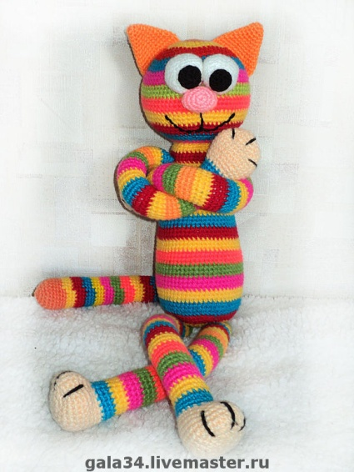
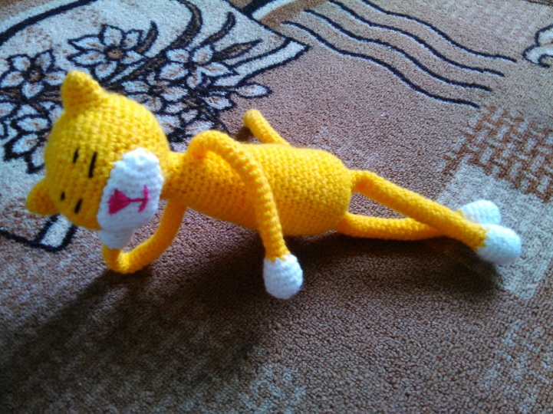

Модель №3 Модель №4

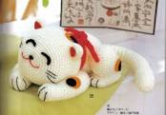
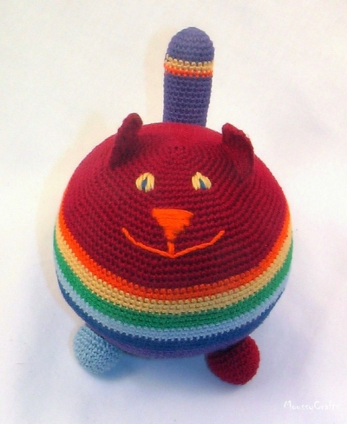

Модель №1. Выполняется легко и просто.
Модель №2. Интересен по способу вязки.
Модель №3. Сложен в выполнении, но довольно красив.
Модель №4. Прост в выполнении

Я остановилась на модели № 1.

Организация рабочего места
Свет должен падать слева или спереди от работающего, ножницы лежат с правой стороны, крючок, нитки для вязания и шитья – в специальной коробке; игла - в игольнице. При выполнении работы я соблюдала правила охраны труда, санитарно-гигиенические требования.
Правила охраны труда во время работы:
1. Во время работы ножницы должны лежать справа на столе с сомкнутыми лезвиями, кольцами к работающему.
2. Брать и передавать ножницы нужно сомкнутыми лезвиями к себе, кольцами вперёд.
3. Иглы, крючки, ножницы, крючок хранят в специальной шкатулке с крышкой. 4. Если игла не нужна, её следует вколоть в игольницу. 5. Нельзя пользоваться ржавой, гнутой иглой.
Санитарно-гигиенические требования:
1. Перед началом работы необходимо вымыть руки.
2. Источник света должен находиться слева.
3. Каждые 1 – 1,5 часа глазам необходим 30 минутный отдых. Перерыв и расслабление необходимы для восстановления функций глаз.
4. Для сохранения здоровья во время работы полезно делать разминку для рук, глаз и спины.
5. Нельзя откусывать нить зубами; от этого портится эмаль зубов, кроме того, можно поранить губы, десны и язык.

Выбор цвета
Цвет – одно из самых важных средств создания образа. Эту яркую необычность мы видим в «Коте». Яркий цвет делает кота сказочным и фантастическим. В работе над изделием необходимо обращать внимание на цветовой набор пряжи и материалов.
Я выбираю различные цвета: розовый, желтый, белый. Эти цвета помогут стать моему изделию более ярким, а следовательно интересным.

Виды петель и вязки
Вязать можно разными способами: столбиками без накида, столбик с накидом, столбик с двумя накидами. Для моего изделия я выбираю столбик без накида.
Во-первых, эта вязка получается красивой. Во-вторых, она плотная, что не позволяет синтепону вылезать и высыпаться. В-третьих, пыль меньше проникает в игрушку, это позволяет быть ей экологически чистой.
Схемы необходимых петель для моей вязки:
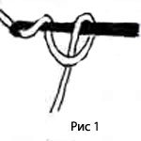
Для того чтобы сделать первую петлю, надо набросить нить на
указательный палец левой руки, подвести под нитку бородку крючка и повернуть его на 360 градусов. Затем нужно подхватить продолжение нити, лежащей на пальце, и протянуть ее через петлю (рис. 1) Таким образом будет связана начальная петля, на которую следует обратить особое внимание: она не должна быть слишком тугой, чтобы не затруднять скидывание следующей петли, но и не слишком просторной, потому что это может исказить вывязываемый мотив.
Воздушная петля
под рабочую нить, подхватить ее бородкой крючка и протянуть через начальную петлю (рис. 2). Вновь образованная петля носит название воздушной. Продолжая вязать новые петли, получим цепочку, которая является основой любой работы при вязании крючком (рис. 3).
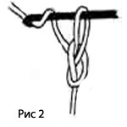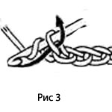

Соединительная (вспомогательная) петля
Для ее получения крючок вводится в петлю цепочки или предыдущего ряда, захватывает нить и протягивает ее сразу через петлю цепочки и петлю, находящуюся на крючке (рис. 4).
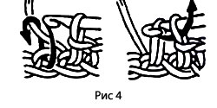
Этой петлей часто пользуются для завершения очередного ряда при вязании квадратов от центра, при убавлении рядов, для соединения отдельных элементов вязания.
Столбик без накида
Столбик без накида вывязывается на петлях цепочки или предыдущего ряда аналогично соединительной петле, с той лишь разницей, что крючок, введенный в петлю, захватывает нить, которая не провязывается сразу, а остается на нем. Таким образом на крючке образуются две петли, и если протянуть через них рабочую нить, то получится столбик без накида (рис. 5).
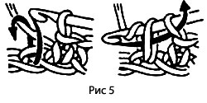

Последовательность выполнения изделия

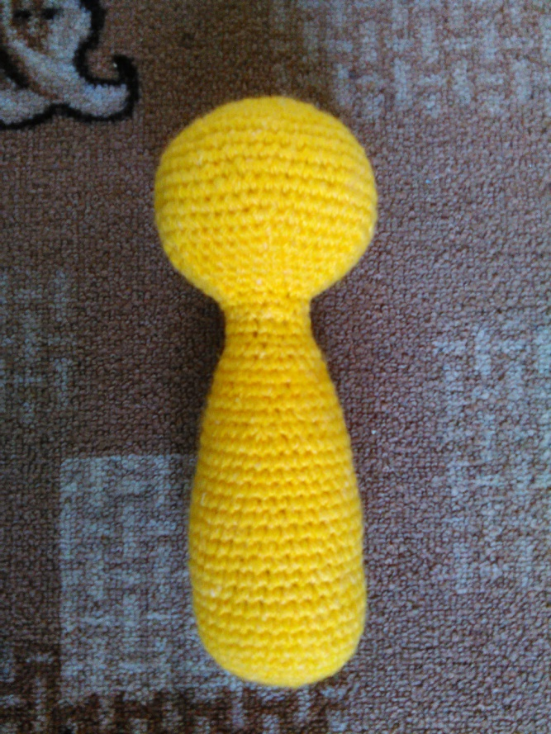
Голова
1: 6 сбн в кольцо амигуруми
2: [прибавка] × 6 (12)
3: [сбн, прибавка] × 6 (18)
4: [2 сбн, прибавка] × 6 (24)
5: [3 сбн, прибавка] × 6 (30)
6: [4 сбн, прибавка] × 6 (36)
7: [5 сбн, прибавка] × 6 (42)
8: [6 сбн, прибавка] × 6 (48)
9-15: сбн в каждую петлю
16: [6 сбн, убавка] × 6 (48)
17: [5 сбн, убавка] × 6 (42)
18: [4 сбн, убавка] × 6 (36)
19: [3 сбн, убавка] × 6 (30)
20: [2 сбн, убавка] × 6 (24)
Закончите вязание, оставьте длинный хвостик для сшивания деталей
Тело
1: 6 сбн в кольцо амигуруми
2: [прибавка] × 6 (12)
3: [сбн, прибавка] × 6 (18)
4: [2 сбн, прибавка] × 6 (24)
5: [3 сбн, прибавка] × 6 (30)
6: [4 сбн, прибавка] × 6 (36)
7-23: сбн в каждую петлю
24: [4 сбн, убавка] × 6 (30)
25-26: сбн в каждую петлю
[3 сбн, убавка] × 6 (24)
28-29: сбн в каждую петлю
[2 сбн, убавка] × 6 (18)
31-32: сбн в каждую петлю

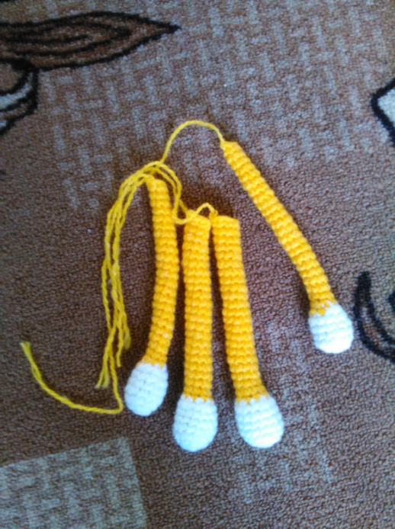
Передние лапы (2 шт)
1: 6 сбн в кольцо амигуруми
2: [прибавка] × 6 (12)
3-6: сбн в каждую петлю
7: [сбн, убавка] × 4 (8)
8-28: сбн в каждую петлю
Закончите вязание, оставьте длинный хвостик для сшивания деталей
Задние лапы (2 шт)
1: 6 сбн в кольцо амигуруми
2: [прибавка] × 6 (12)
3: [3 сбн, прибавка] × 3 (15)
4-7: сбн в каждую петлю
8: [сбн, убавка] × 5 (10)
9-24: сбн в каждую петлю
Закончите вязание, оставьте длинный хвостик для сшивания деталей

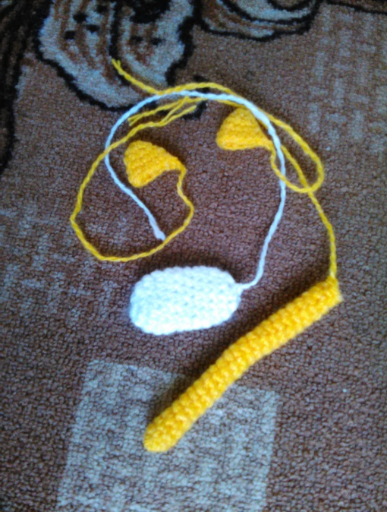
Хвост
1: 6 сбн в кольцо амигуруми
2: [2 сбн, прибавка] × 2 (8)
3-22: сбн в каждую петлю
Закончите вязание, оставьте длинный хвостик для сшивания деталей
Уши (2 шт)
1: 4 сбн в кольцо амигуруми
2: [прибавка] × 4 (8)
3: [3 сбн, прибавка] × 2 (10)
4: [4 сбн, прибавка] × 2 (12)
5: [5 сбн, прибавка] × 2 (14)
Закончите вязание, оставьте длинный хвостик для сшивания деталей
Мордочка
1: 7 сбн в кольцо амигуруми
2: [прибавка] × 7 (14)
3-10: сбн в каждую петлю, набивайте мордочку в процессе
11: [3 петли в 1, 4 петли в одну, 4 петли в одну, 3 петли в 1]
Закончите вязание, оставьте длинный хвостик для сшивания деталей

Соединяем лапы с основной деталью
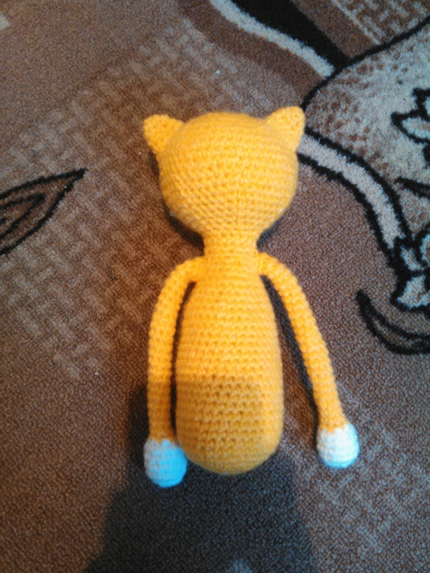

Пришиваем хвост кот
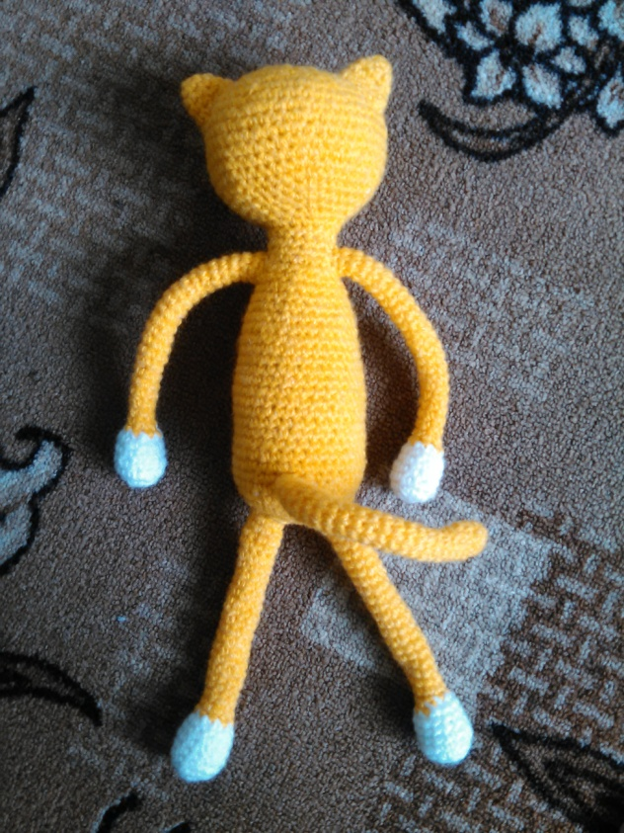

Вышиваем мордочку
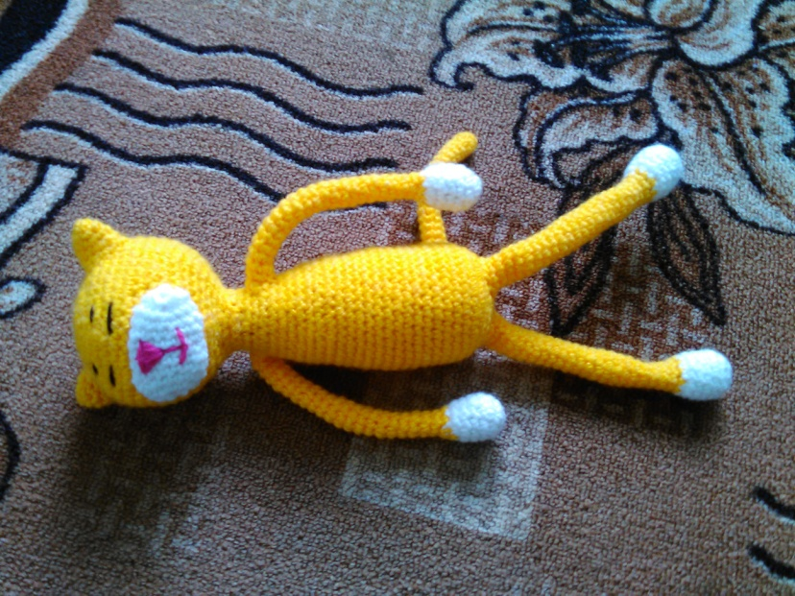

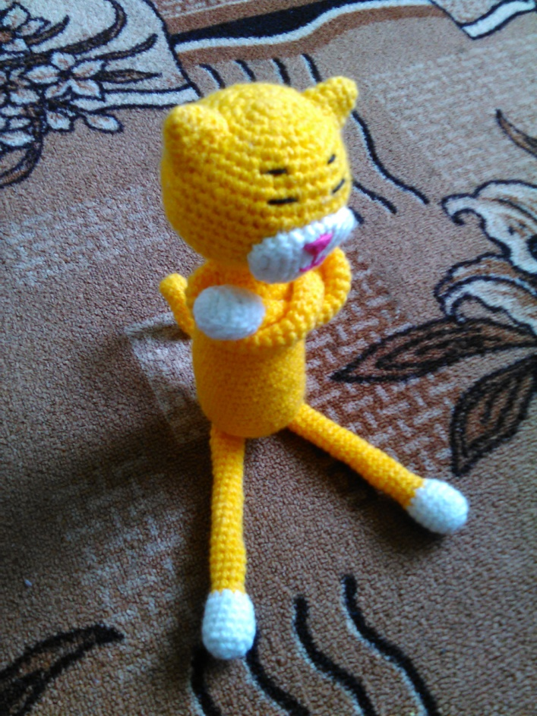

И наш КОТ готов

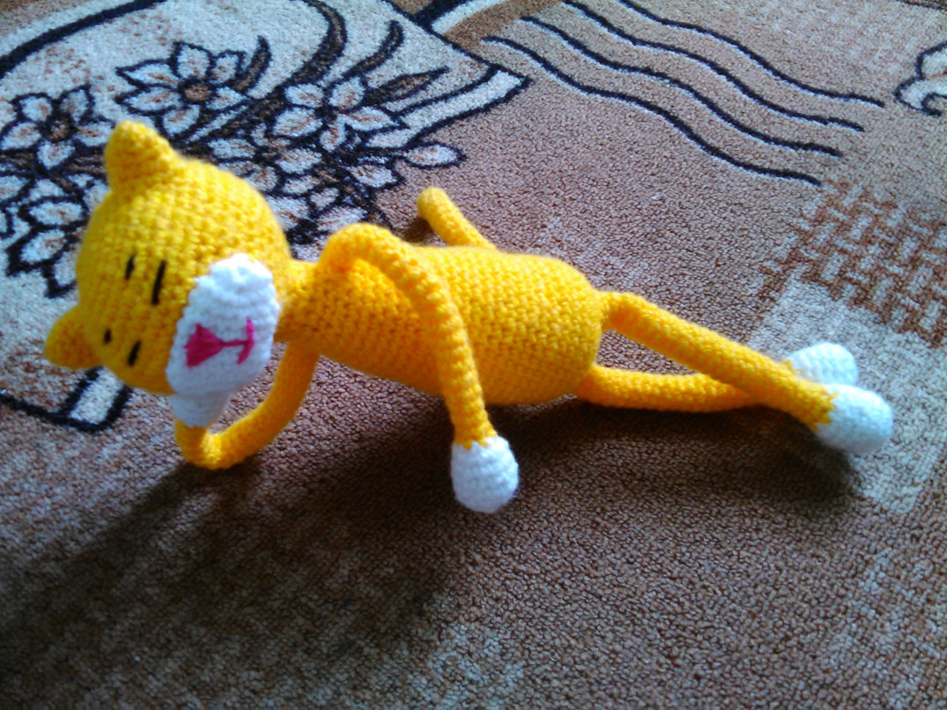

Экологическое обоснование
Моё изделие изготовлено из экологически чистой пряжи, так как оно изготовлено из экологически чистых хлопка и льна, которые выращены без применения пестицидов и окрашена исключительно натуральными красителями. Палитра цветов натуральных красителей несколько беднее, чем химических, однако она включает в себя весь спектр природных тонов. Уход за такими видами пряжи не требует больших усилий.

Себестоимость
Определяем стоимость изделия.
№ | Название | Цена за шт. | Расход | Стоимость
1 | Пряжа | 20р | 1 шт | 20р
2 | Крючок № 2,75 | 20р | 1шт | 20р
3 | Итого |  |  | 40р

Стоимость моего изделия не велико, а, следовательно, экономически дешевле сделать своими руками, чем купить его в магазине.

Вывод
У моего изделия есть 3 преимущества. Во-первых, это эксклюзивная модель. Во – вторых, оно связано моими руками. В – третьих, стоимость моего изделия не велико. В ходе выполнения моего проекта, подход к его изготовлению не изменился. Я не столкнулась с трудностями при работе, поэтому мне не пришлось их устранять. По окончанию работы я осталась довольна своим изделием и проделанной работой. Все поставленные перед собой задачи я выполнила. Так же благодаря этому проекту я улучшила свои навыки по вязанию крючком, но я на достигнутом останавливаться не хочу и дальше буду усовершенствовать свои навыки. Выполненное изделие соответствует определенным требованиям.
Изделие связано из экологически чистых ниток, не загрязнит интерьер комнаты, не повредит здоровью.
Сестренке кот очень понравился.

Реклама изделия
Мальчишки и девчонки!
А так же и родители!
Заказы на изделие
Вы сделать не хотите ли?
Красивое, дешёвое, надёжное и прочное!
Заказывайте смело!
И я возьмусь за дело!

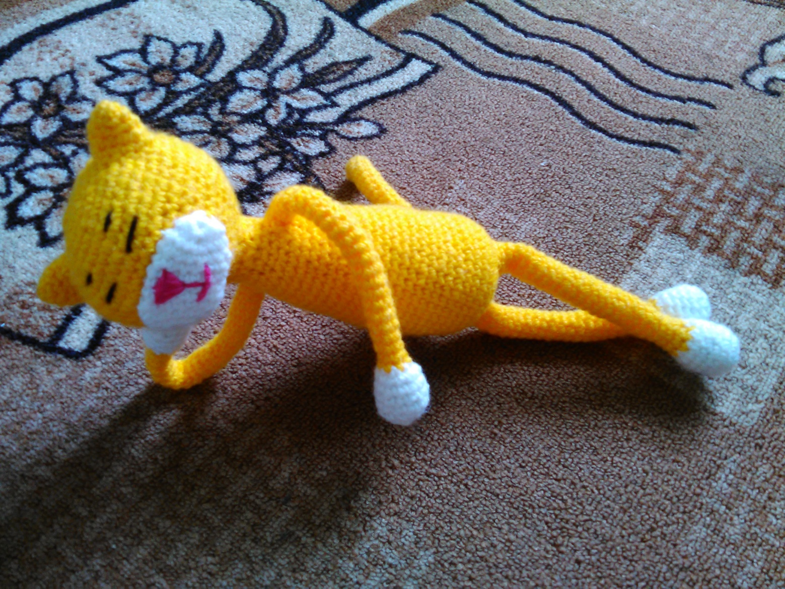

Список используемой литературы
1.А.А. Власова «Рукоделие в школе» 1996г.
2.А.М. Диченскова «Забавные вязаные игрушки» 2006г.
3.С.Ф. Тарасенко «Забавные поделки» 1992г.
4.Пользовалась файлами Internets.
5. Власова А. А. Вязание:от умения к мастерству.- Спб.:Лениздат,1992.- 384с.,ил.
6. Кондрашова М. В. Вяжем легко, модно, красиво. Крючок и спицы-Ростов н/Д: «Феникс», Москва: «Цитадель», 2004.-320 с.
7.Журнал «Валя – Валентина» №11/2008
8. Максимова М.В., Кузьмина М.Н. Незабытые ремесла. - Минск: Полымя, 1993.
9.Серия «Азбука вязания». Учимся вязать крючком. Техника, узоры, модели.-АСТ. Москва, 2000.
10. Технология: поурочные планы по разделу «Вязание».5-7 классы /авт.-сост. Е.А. Гурбина.- Волгоград: Учитель, 2006. 200с.

